2024“网红萌宠奇遇展”活动布展执行询价采购通知书
一、项目名称：2024“网红萌宠奇遇展”活动布展执行项目
二、采购预算及最高限价：≦88000元（含税，开具增值专用发票。投标总额超过限价作为废标）
三、询价项目及要求：
（一）定于2024年12月13日-2025年1月1日，在南通文峰城市广场负一楼举办2024“网红萌宠奇遇展”活动，现通过《南通网》公开询价选择供应商就老字号·非遗嘉年华活动布展搭建进行实质性响应并一次性报价。
（二）工期要求：
2024年12月 11日晚10点进场布展，布展时间仅限夜间10点—次日早晨8点，2024年12月13日早8点之前完成现场所有布置工作及提交验收，且无任何安全隐患，如布置搭建质量未符合相关部门的验收，安全责任自负。撤展时间为2025年1月1日晚10时。（时间若有调整，以活动主办方通知为准）
四、布展物料明细及布展效果图：（具体布展规划、区位地点、时间以发标方书面通知为准）
1、具体活动布展物料明细及报价单：
序号 | 项目 | 材质/规格及要求 | 数量 | 单位 | 单价 | 总价
1 | 定制木质门头 | 门头尺寸：6*3.2m  主体结构：铁架+木工板造型  材质：表面覆天然树皮+苔藓 | 1 | 项
2 | 门头主题发光字 | 立体迷你发光字+跑马灯  背板双面立体雪弗板UV木纹 | 1 | 平方
3 | 地贴 | 斜纹地板膜 | 80 | 平方
4 | 加厚仿真草皮 | 3cm高密草9*12 | 65 | 平方
5 | 金色铁质鸟笼 | 2*2*2.6m | 1 | 套
6 | 绿植造型 | 尺寸：60/80/120/160/180/220  旅人蕉、龟背、散尾葵、椰子树、芭蕉树等  含花盆 | 1 | 项
7 | 园林造型 | 仿生木、树桩、木框、木桶等 | 1 | 项
8 | 栅栏围栏 | 防腐木30公分，l型卡扣固定，1.2米木质动物围栏铁网内衬 | 80 | 米
9 | 装饰 | 藤蔓、绿植、苔藓 | 1 | 项
10 | 萌宠动物 | 羊驼*1/猴子*2/卡皮巴拉*1 /土拨鼠*4，时间2024年12月28日——2025年1月1日，共5天 | 1 | 项
11 | 工作人员 | 喂养宠物、现场清洁、时间2024年12月28日——2025年1月1日，每天商场营业时间内，共5天 | 5 | 天
12 | 喂养食物 |  | 1 | 项
13 | 电源系统 | 含2台帕灯照明灯光、电源线、电箱、时控开关等 | 1 | 项
14 | 人工费 | 搭建拆除 | 1 | 项
15 | 运输费 |  | 1 | 项
小 计（不含税价）
税率 %（开具增值专用发票）
合 计（含税价）

- 布展效果图：
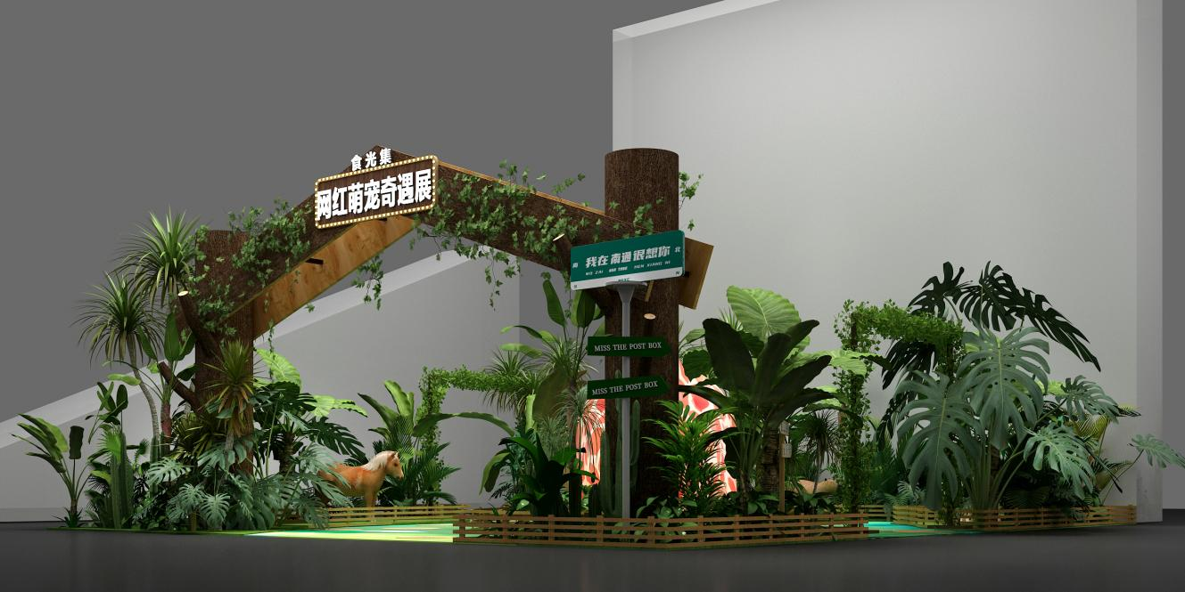

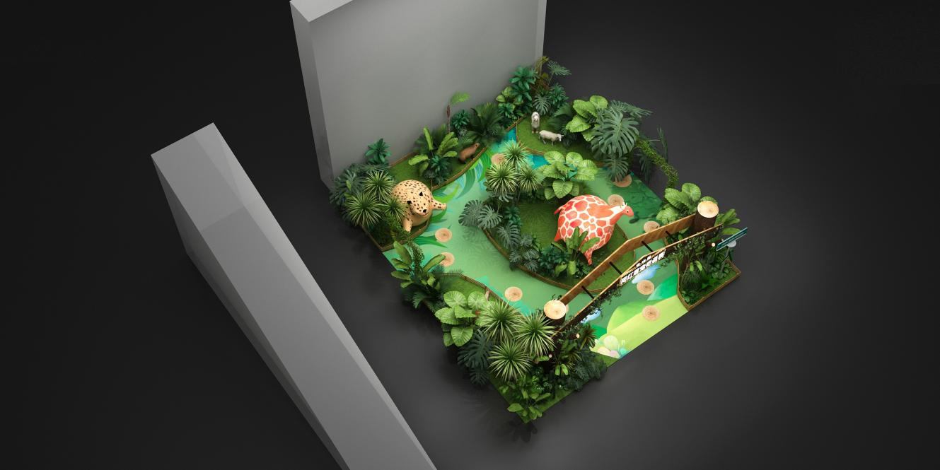
注：1.效果图中动物卡通造型仅为效果展示，无需供应商提供，最终搭建效果需达到图片效果。
2.中标方需按效果图施工，采购方不再追加上表所列支出以外的其他费用（采购方变更需求的除外）。
五、供应商有关资格要求及投标响应须提供的资料材料
（一）资格要求：
1.具有专门从事广告设计、制作、展览展示（会展）服务的独立法人经济实体和相应注册经营范围；具有履行合同所必需的设备和专业技术能力；参加采购活动前三年内，在经营活动中没有重大违法记录。
2.以往在南通本地有过动物萌宠类展览展示及表演操作经验，并提供相应的案例合同。
3.法定代表人为同一个人的两个及两个以上法人，母公司、全资子公司及其控股公司，都不得在同一项目中同时参与，一经发现，将视同围标处理。
（二）提供的材料：
1.法定代表人参加投标的，必须提供法定代表人身份证明及法定代表人本人身份证复印件；非法定代表人参加投标的，必须提供法定代表人签名或盖章的授权委托书及法定代表人和被授权人两个人的身份证复印件（见附件）
2.经年检的法人营业执照副本(复印件加盖单位印章)
3.提供符合《政府采购法》第二十二条要求的承诺函（见附件）
4.以往在南通本地有过动物萌宠类展览展示及表演操作经验，并提供相应的案例合同。（提供合同复印件并加盖公章）
5.现场勘察函（见附件）
6.报价单（参照活动布展物料明细及报价单，最终结算根据采购人最终确定的实际项目及数量为准）
六、布置要求：
1.所有布置规划设计方案实施前须经过发标人认可，施工中相关设计方案和需求需要更改，由双方项目负责人协商解决。
2.发标人有权按照合同约定提前通知中标方调整活动布置及规划时间、区位。除非双方另有约定或经发标方书面同意变更，本次活动的进场施工、布置(搭建桁架等)、撤除工作计划内容应遵从双方约定的时序要求，严格遵守执行，如有变动须双方协商解决并以书面另行通知。
3.布置文字内容（主题文字等相关内容由发标人提供）。
4.成交人与发标人按约定时间现场实地勘察、进行深化设计后，向发标人提供场馆布置实施方案（含场地、布置深化设计相关效果平面、立体彩色视觉画面图），并将布展相关画面尺寸报发标方认可，发标方须在布展前 1天将布展画面内容发至中标布展方喷绘制作。
5.中标布置方在推介会活动期间，每天须安排不少于3人对所布置的场所进行现场维护，负责活动期间的安全及配备服务。
6.活动中其他制作服务类内容均需与发标方进行沟通协商，确认后再进行制作。发标方提出的整改意见，中标方需在规定时间内进行调修改至发标方认可。
七、拟签订合同的主要条款：
1.在活动布置过程中甲方（采购方）要求新增加（减）或待定项目，乙方（供应商）必须得到甲方确认后，方能予以增加（减），合同项目清单外的后增加（减）项目费用，乙方按照实际工程及附件清单价格水准另行与甲方结算。
2.乙方未经甲方书面确认而自行增加所引起的一切费用，乙方不得向甲方提出任何支付要求。
3.乙方必须完全按照甲方的布置和质量要求实施，在布置实施中，乙方应接受甲方合理改动要求，并进行布置、规划布局工作的修改。
4.乙方必须做好本次活动项目的前期准备、布置搭建及后期撤展的实施，并与甲方做好各项衔接和协调工作。乙方指定 为乙方项目经理，电话： ，负责项目的具体接洽、协调。
5.在本合同签订后，若活动项目作业实施过程遇到不可抗拒因素，甲乙双方则以保证安全为首要前提，协商解决，并及时做好各种应急措施。甲方指定 为甲方项目经理，电话： ，负责项目的具体接洽、协调。
6.在施工过程中如果由于乙方原因出现意外情况导致意外事件和伤害事故的发生，由乙方负责解决和处理，与此有关的一切费用由乙方承担，与甲方无关。
7.在项目实施过程中如果由于甲方原因出现的意外情况由甲方独立承担，若由此造成乙方的直接经济损失，甲方按实际金额赔偿乙方相应损失。
8.甲方须按时足额的支付本项目的布展费用。
9.乙方协助配合甲方办理本次活动的公安、消防、城管的报批手续和活动布置现场的维护工作。
10.乙方使用的各种物料及其数量，以及各种物料的供方品牌应符合国家安全管理制度标准要求。
11.乙方应确保本次活动所有的设计、安装、施工符合国家消防法规和国家相关工程建设消防技术标准，确保本次活动适用的物料、建筑装修材料符合国家及地方政府部门制定的消防防火规范和消防安全标准，保证本次活动现场施工人员严格遵守施工安全操作规程。本次活动施工现场不得使用明火作业，并确保各项搭建安全牢固，符合消防要求。
12.履约担保及付款方式：布置活动验收合格后30个工作日内一次性支付合同总款项。
八、违约责任
1.成交供应商执行活动不符合文件要求及响应文件承诺或采购人批准的活动方案的，如出现漏项或错项，每发生一次，应向采购人支付活动费用总额0.5%或成交供应商漏项错项对应活动费用金额3倍的违约金（以高者为准）；发生如下情况之一，视为成交供应商重大违约，采购人有权单方解除与成交供应商签订的合同：
(1)工作进度缓慢将会导致活动无法按期举办的：
(2)未按约定时间开始活动的；
(3)发生安全事故且成交供应商负有责任的：
(4)活动质量、效果明显不能达到采购人要求的：
(5)成交供应商以采购人或本活动相关单位名义对外从事与本合同履行无关的任何行为的；
(6)未按照采购人批准的策划及执行方案实施具体工作的。
2.如成交供应商在活动中无故泄露采购人提供的内部资料，或丑化采购人或本活动相关单位形象的，采购人有权单方解除与供应商签订的合同。
3.成交供应商违约导致与采购人签订的合同提前终止（包括采购人行使合同解除权的情况）的，采购人无需向成交供应商支付任何费用，且成交供应商应向采购人支付活动费用总额20%的违约金。
4.成交供应商应向采购人支付的违约金、赔偿金等任何费用，采购人可直接从应付活动费用中扣除，成交供应商不持异议。
5.本活动除因不可抗力的因素影响外，成交供应商必须按时保质保量完成活动全部工作，否则成交供应商应承担相应违约责任。
九、评审方法、标准：采用最低价法；根据采购需求、质量和服务相等且各项综合报价最低（以不含税价为审定价）的原则确定成交供应商。
十、履约保证金、付款方式：
1.履约担保：成交方签约前须提交成交金额的10%作为履约保证金。本项目结束后30日内，且甲乙双方无未了纠纷的，甲方无息返还履约保证金。
2.付款方式：活动结束后，由成交供应商提交整体活动实际开支内容，并经采购人对照履约内容验收合格后30个工作日内一次性支付合同款项；
十一、响应文件提交的截止时间、开启时间：
1.截止时间及提交地点：2024年12月9日10时30分前按照询价采购通知书要求将询价响应文件一式三份密封寄送至 南通市世纪大道8号南通日报社 李旋收 68218829 邮编：226018
2.开启时间及地点：2024年12月9日10时30分 地点：南通市世纪大道8号2406室。
上述时间和地点如有变动，另行通知。
十二、联系方式
采购人：南通日报社（南通报业传媒集团）
地址：江苏省南通市崇川区世纪大道8号2406室 邮编：226018
联系人：张先生 电话：0513-68218829

现场勘察时间：2024年12月6日下午2时30分
联系人：孙先生 13962980619

南通日报社（南通报业传媒集团）
2024年12月5日

附件：

法定代表人身份证明
（法定代表人参加投标，须出示此证明）
招标人名称：
我公司法定代表人参加贵单位组织的 （采购项目名称）项目招标采购活动，全权代表我公司处理响应的有关事宜。
附：法定代表人情况：
姓名： 性别： 年龄： 职务：
身份证号码： 手机：

单位名称（公章） 法定代表人（签字或盖章）
年 月 日 年 月 日

法定代表人身份证复印件：
（粘贴此处）

授权委托书
（非法定代表人参加投标，须出示此证明）
招标人名称：

兹授权 （被授权人的姓名）代表我公司参加 （采购项目名称 ）的采购活动，全权处理一切与该项目招标有关的事务。其在办理上述事宜过程中所签署的所有文件我公司均予以承认。
被授权人无转委托权，特此委托。

附：被授权人情况：
姓名： 性别： 年龄： 职务：
身份证号码： 手机：

单位名称（公章） 法定代表人（签字或盖章）
年 月 日 年 月 日

被授权人身份证复印件
（粘贴此处）

符合《政府采购法》第二十二条要求的承诺函

招标人名称：
我单位承诺符合《政府采购法》第二十二条之规定：具有独立承担民事责任的能力；具有良好的商业信誉和健全的财务会计制度；具有履行合同所必需的设备和专业技术能力；有依法缴纳税收和社会保障资金的良好记录，参加政府活动前三年内，在经营活动中没有重大违纪记录。

法定代表人或被委托授权人（签字或盖章）：

（投标供应商）公章：

年 月 日

现 场 勘 察 证 明

项目名称：
我公司于 2024年 月 日完成现场勘察，并对现场情况进行充分了解，此证明文件作为投标文件的有效组成部分。
特此证明

采购人代表签字：
投标人名称（盖章）：

勘察时间: 2024年 月 日

注：本表供应商盖章后踏勘现场时随身携带，采购人代表签字确认后原件放入投标文件中。

